Лабораторная работа № 16
Работа с миграциями базы данных
Дисциплина | Управление работами и разработка программного обеспечения облачных систем
Проект | Cloud Application
Результат | Лабораторная работа № 16 выполнена и проверена

Цель работы
освоить управление изменениями структуры реляционной базы данных с помощью механизма миграций Alembic, научиться принимать существующую схему PostgreSQL под контроль миграций, формировать миграции на основе изменений ORM-моделей, применять и откатывать изменения без пересоздания базы данных и потери существующих данных.

Выполненная работа
- Существующая схема принята под управление Alembic.
- Подготовлены последовательные ревизии 001_baseline-006_auth.
- Миграциями добавлены description, endpoint_url, ограничения, объекты и аутентификация.
- Команда alembic check подтверждает соответствие моделей и схемы.

Результаты
Проверка | Значение | Результат
Текущая ревизия | 006_auth | применена
Файлов миграций | 6 | в репозитории
Alembic check | нет новых операций | успешно
Данные | сохранены | без пересоздания БД

Реализация и проверка
Ниже приведён ключевой фрагмент реализации или последовательность команд, использованных для выполнения задания.
alembic stamp 001_baseline
alembic upgrade head
alembic current
alembic check
# current: 006_auth
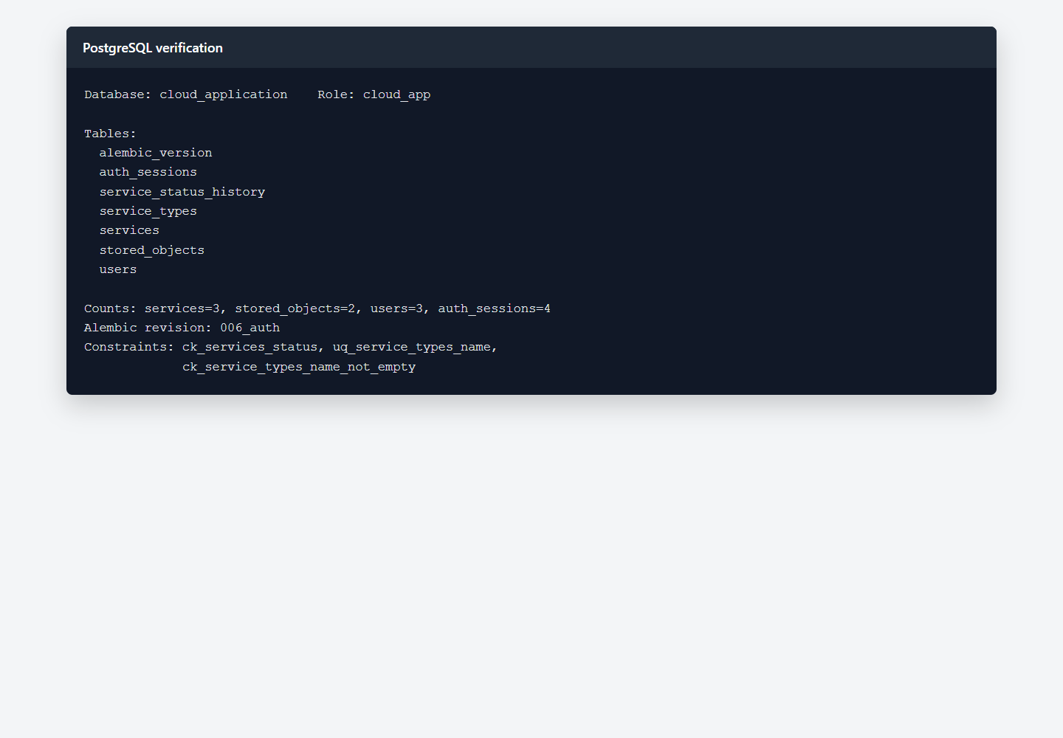
Рисунок 1 — Схема PostgreSQL под контролем Alembic
Проверка выполнена на локальном стенде Cloud Application. Полученный ответ соответствует ожидаемому контракту, а связанные данные сохраняются в PostgreSQL.

Ответы на контрольные вопросы
1. Что называется миграцией базы данных?
Миграция — версионированное описание изменения структуры базы данных и обратной операции.
2. Зачем миграции нужны развивающемуся программному проекту?
Миграции синхронизируют схему между разработчиками и средами и позволяют воспроизводимо обновлять существующие базы.
3. Почему изменение SQLAlchemy-модели само по себе не изменяет существующую таблицу PostgreSQL?
SQLAlchemy-модель — описание в коде; существующая таблица изменится только после выполнения соответствующего DDL.
4. Для чего используется Alembic?
Alembic создаёт, применяет, откатывает и отслеживает миграции для моделей SQLAlchemy.
5. Какую роль выполняет target_metadata?
target_metadata передаёт Alembic метаданные ORM-моделей, с которыми сравнивается текущая схема базы при автоматическом формировании миграции.

Вывод
В лабораторной работе № 16 выполнена тема «Работа с миграциями базы данных». Реализация включена в единый проект Cloud Application, проверена запуском, автоматическими тестами и фактическими запросами. Результат сохранён в Git и готов к воспроизведению по инструкции README.

